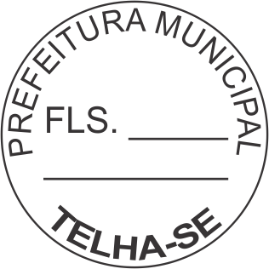
TELHA/SE, 28 de dezembro de 2022.

Assunto: Solicitação (faz)

PROTOCOLO N° 48/2022

Assunto: circular interno solicitando a abertura de processo administrativo referente à PONTO ELETRONICO.
TELHA/SE, 28 de dezembro de 2022

Encarregado (a) do Protocolo
Encaminhe-se à Comissão Permanente de Licitação para as providências cabíveis.

TELHA/SE, 28 de dezembro de 2022.

FLÁVIO FREIRE DIAS

PREFEITO MUNICIPAL

Senhor Presidente,

Solicitamos a Vossa Excelência autorização para CONTRATAÇÃO DE EMPRESA ESPECIALIZADA DE PRESTAÇÃO DE SERVIÇOS: SERVIÇOS DE SUPORTE AO SOFTWARE DE PONTO ELETRONICO COM LICENÇA INCLUSA (PONTO WEB SECULLUM ATÉ 225 FUNCIONARIOS: SOFTWARE NA NUVEM, COLETA DE BATIDAS AUTOMÁTICA, BATIDAS NO PONTO PELO APLICATIVO, CADASTRO DE ESCALAS 24 HORAS E DEMAIS FUNCIONALIDADES, para um período de 12 (doze) meses cuja despesa está orçada no valor total de R$ 9.828,00 (nove mil oitocentos e vinte e oito reais), correndo as despesas por conta da dotação orçamentaria e sendo o pagamento efetuado por conta de recursos da Secretaria Administração.
Outrossim, informamos que as despesas correrão por conta da seguinte dotação orçamentária:
U.O: 20002 - SECRETARIA MUNICIPAL DE ADMINISTRAÇÃO GERAL
PROJETO/ATIVIDADE: 04.122.0001.2004 - MANUTENÇÃO DA SECRETARIA DE ADMINISTRAÇÃO GERAL
3390.39.00.00 – OUTROS SERVIÇOS TERCEIROS PESSOA JURIDICA
FR:15000000

Atenciosamente,

LUCINEIDE DIAS BEZERRA FERNANDES
Secretária Municipal de Administração

A SUA EXCELÊNCIA

FLÁVIO FREIRE DIAS
DD. PREFEITO MUNICIPAL DE TELHA - SERGIPE.

